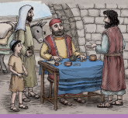

**1. Máté vámszedő volt. Jézusról azt mondták sokan, hogy a vámszedők barátja. Szerinted ez dicséret volt vagy szidás? Miért gondolod ezt?**

Ide írj!